葫芦岛第八高级中学2016届高三物理一模试卷考试试题
答题时间： 90分钟 总分数：100分
一、单选题（本题共8小题，每小题4分，共32分。在每小题给出的四个选项中，只有一个选项正确。）
1.下列所描述的运动中，可能正确的有（ ）
A．速度变化很大，加速度很小 B．速度变化方向为正，加速度方向为负
C．速度变化越来越快，加速度越来越小 D．加速度逐渐变小，速度不断增加
2.在物理学研究中，有时可以把物体看成质点，下列有关质点的说法中正确的是（ ）
A．调整“嫦娥三号”运动姿态时，可以将其看成质点
B．确定辽宁号航母在大海中的坐标时，可以将其看成质点
C．歼15舰载机在航母上降落过程中，可以将其看成质点
D．蹦床运动员做翻腾动作时，可以将其看成质点
3．关于运动的性质，以下说法中正确的是（ ）
A．曲线运动一定是匀变速运动 B．变速运动一定是曲线运动
C．圆周运动一定是变加速运动 D．圆周运动物体加速度大小不变，加速度方向时刻改变4.在国际单位制（简称SI）中，力学和电学的基本单位有：m（米）、kg（千克）、s（秒）、A（安培）。导出单位V（伏特）用上述基本单位可表示为（ ）

A. B. C. D.
5. 2009年9月28日，甬台温高速铁路正式开通，浙江铁路进入了高铁时代。假设列车在某段距离中做匀加速直线运动，速度由5m/s增加到10m/s时位移为x。则当速度由10m/s增加到15m/s时，它的位移是（ ）
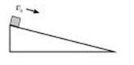
A． B． C． D．
6.如图，滑块以初速度v0沿表面粗糙且足够长的固定斜面，从顶端下滑，直至速度为零。对于该运动过程，若用h、s、v、a分别表示滑块的下降高度、位移、速度和加速度的大小，t表示时间，则下列图象最能正确描述这一运动规律的是（ ）
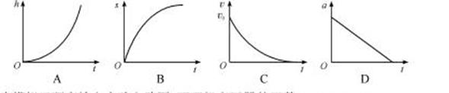

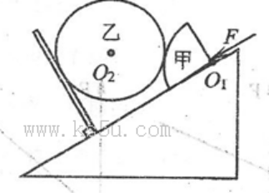7、在固定于地面的斜面上垂直安放一个挡板，截面为1/4圆的柱状物体甲放在斜面上，半径与甲相等的光滑圆球乙被夹在甲与挡板之间，没有与斜面接触而处于静止状态，如图所示。现在从球心O₁处对甲施加一平行于斜面向下的力F，使甲沿斜面方向极其缓慢地移动，直至甲与挡板接触为止。设乙对挡板的压力F₁，甲对斜面的压力为F₂，在此过程中( )
A．F₁缓慢增大，F₂缓慢增大
B．F₁缓慢增大，F₂缓慢减小
C．F₁缓慢减小，F₂缓慢增大
D．F₁缓慢减小，F₂不变
8. 下列关于超重和失重现象的描述中正确的是
A．电梯正在减速上升，在电梯中的乘客处于超重状态；
B．磁悬浮列车在水平轨道上加速行使时，列车上的乘客处于超重状态；
C．荡秋千时秋千摆到最低位置时，人处于失重状态；
D．“神舟”六号飞船在绕地球做圆轨道运行时，飞船内的宇航员处于完全失重状态。
二、多选题（本题共4小题，每小题5分，共20分。选不全得2分,选错不得分.）
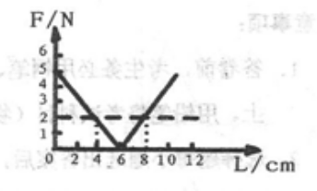9．如图所示，为一轻质弹簧的长度和弹力大小的关系，根据图象判断，正确的结论是( )

A．弹簧的劲度系数为lN/m
B．弹簧的劲度系数为IOON/m
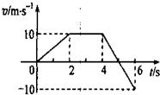
C．弹簧的原长为6cm
D．弹簧伸长0.02m时，弹力的大小为4N
10.一物体自t=0时开始做直线运动，其速度图线如图所示。下列选项正确的是( )
A．在0～6s内，物体经过的路程为40m
B．在0～6s内，物体离出发点最远距离为35m
C．在0～6s内，物体的平均速度为7.5m/s
D．在4～6s内，物体加速度方向与速度方向始终相反
11. 如图所示，一物体从竖直平面内圆环的最高点A处由静止开始沿光滑弦轨道AB下滑至B点，那么（ ）
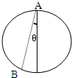
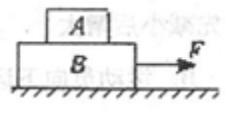A．只要知道弦长，就能求出运动时间
B．只要知道圆半径，就能求出运动时间
C．只要知道倾角θ，就能求出运动时间
D．只要知道弦长和倾角就能求出运动时间

12、叠放在一起的A、B两物体在水平力F的作用下，沿水平面以某一速度匀速运动，现突然将作用在B上的力F改为作用在A上，并保持大小和方向不变，如图所示，则关于A、的运动状态可能为( )
A．一起匀速运动 B．一起加速运动
C．A加速，B减速 D．A加速，B匀速

三、实验题（本题共2小题，第13题8分，第14题10分，共18分。）
13.在“研究合力与两个分力的关系”的实验中，实验器材如图所示．
(1)用两只弹簧秤分别挂在细绳套，互成角度地拉橡皮条，使它伸长到某一位置O点静止．此时，必须记录的是，用字母表示_____和_____以及_____．
A、O点的位置 B、橡皮条固定端位置
C、橡皮条的伸长长度 D、两只弹簧秤的读数
E、两条细绳套的方向 F、两条细绳套间的夹角
(2)如图是甲、乙两位同学在做本实验时得到的结果，其中F是用作图法得到的合力，F’是通过实验测得的合力，则_____实验结果是符合实验事实的？(填“甲”或“乙”)

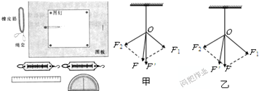

14.图为“验证牛顿第二定律”的实验装置示意图。砂和砂桶的总质量为m，小车和砝码的总质量为M。实验中用砂和砂桶总重力的大小作为细线对小车拉力的大小。
（1）试验中，为了使细线对小车的拉力等于小车所受的合外力，先调节长木板和滑轮的高度，使细线与长木板平行。接下来还需要进行的一项操作是（ ）
A. 将长木板水平放置，让小车连着已经穿过打点计时器的纸带，给打点计时器通电，调节m的大小，使小车在砂和砂桶的牵引下运动，从打出的纸带判断小车是否做匀速运动。
B. 将长木板的一端垫起适当的高度，让小车连着已经穿过打点计时器的纸带，撤去砂和砂桶，给打点计时器通电，轻推小车，从打出的纸带判断小车是否做匀速运动。
C. 将长木板的一端垫起适当的高度，撤去纸带以及砂和砂桶，轻推小车，观察判断小车是否做匀速运动。
（2）实验中要进行质量m和M的选取，以下最合理的一组是（ ）
A.M=20g, m=10g、15g、20g、25g、30g、40g
B.M=200g, m=20g、40g、60g、80g、100g、120g
C.M=400g, m=10g、15g、20g、25g、30g、40g
D.M=400g, m=20g 40g、60g、80g、100g、120g
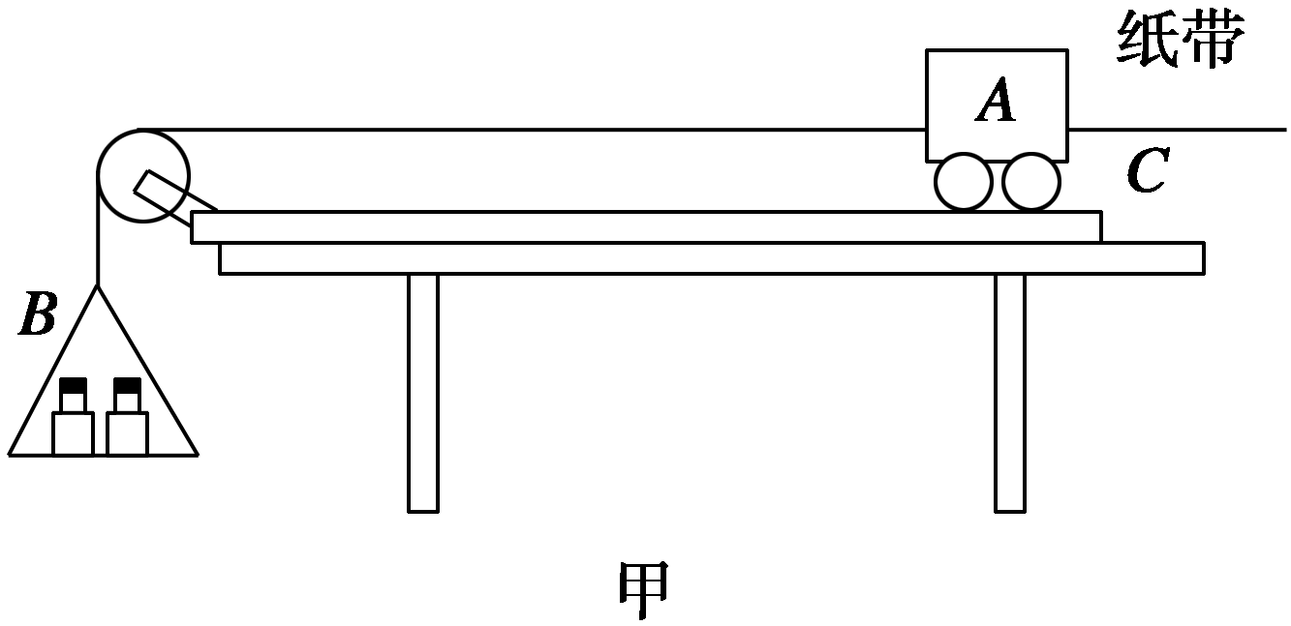
（3）图是试验中得到的一条纸带， A、B、C、D、E、F、G为7个相邻的计数点，相邻 的两个计数点之间还有四个点未画出。量出相邻的计数点之间的距离分别为ABs=4.22 cm、BCs=4.65 cm、 CDs=5.08 cm、DEs=5.49 cm、EFs=5.91 cm、FGs=6.34 cm 。已知打点计时器的工作效率为50 Hz,则小车的加速度a= __________ m/s² （结果保留2位有效数字）。

四、计算题（本题共3小题，第15题8分，第16题10分，第17题12分，共30分。）
15.A、B两辆汽车在笔直的公路上同向行驶,当B车在A车前84m处时,B车速度为4m/s,且正以2m/s2的加速度做匀加速运动；经过一段时间后,B车加速度突然变为零.A车一直以20m/s的速度做匀速运动,经过12s后两车相遇.问B车加速行驶的时间是多少
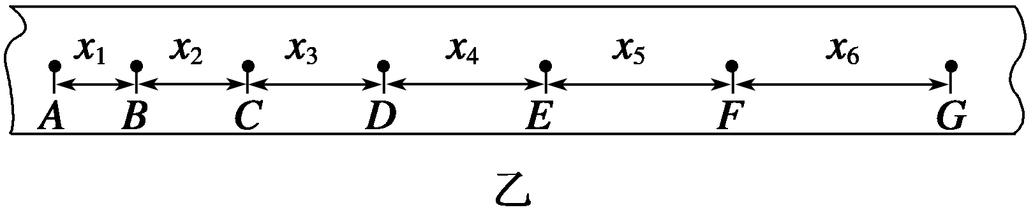
16. 传送带与水平面夹角37°，皮带以10m/s的速率运动，皮带轮沿顺时针方向转动，如图6所示。今在传送带上端A处无初速地放上一个质量为的小物块，它与传送带间的动摩擦因数为0.5，若传送带A到B的长度为16m，g取，则物体从A运动到B的时间为多少？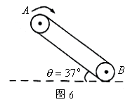
17. (10分)某同学表演魔术时，将一小型条形磁铁藏在自己的袖子里，然后对着一悬挂的金属小球指手画脚，结果小球在他神奇的功力下飘动起来．假设当隐藏的小磁铁位于小球的左上方某一位置C (图中θ＝37°)时，金属小球偏离竖直方向的夹角也是37°，如图所示．已知小球的质量为m=4.8Kg，该同学(含磁铁)的质量为M=50Kg，(sin37⁰=0.6 cos37⁰=0.8 g=10m/s²)求此时：
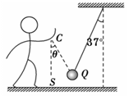(1)悬挂小球的细线的拉力大小为多少？
(2)该同学受到地面的支持力和摩擦力大小各为多少？

